Правила дорожного движения в стихах.

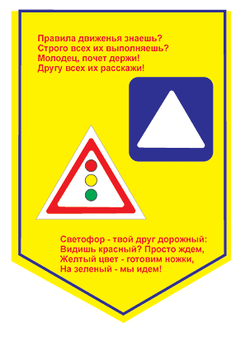
На дороге целый день
Сильное движение,
Не остановить поток
Даже на мгновение.
Чтобы не случилось
Опасных столкновений,
Существуют Правила
Дорожного движения.
Транспорт разный на дороге:
Легковой и грузовой,
Государственный и частный,
Пассажирский городской.
По проезжей части ездят
Все по правой стороне,
Это Правило движенья
Действует в стране.
Пешеходы на дороге
Были бы в опасности,
Но для них есть тротуар
Вдоль проезжей части.
На шоссе за городом
Тротуаров нет:
По краям обочина,
А за ней кювет.
Люди на обочине
Двигаться должны
Транспорту навстречу
С левой стороны.
Переход через дорогу
Мы всегда найдем:
Полосатая дорожка
Нарисована на нем.
Рядом знак дорожный ставят:
«Пешеходный переход»,
Здесь дорогу переходит
Весь сознательный народ.
Если же под перекрестком
Есть подземный переход,
По нему через дорогу
Ходит каждый пешеход.
Перекресток переехать
И дорогу перейти
Вам нельзя одновременно
Не столкнувшись на пути.
Регулирует движенье
Сложное приспособленье
Под названьем СВЕТОФОР.
Светит ярко он нам с вами
Разноцветными огнями,
И про них наш разговор.
Загорелся красный Свет,
Это значит – хода нет.
Светофор сигналит строго:
«Не ходите на дорогу!»
Если желтый свет горит,
Подождать он нам велит.
А когда горит зелёный,
Это значит – путь свободный.
Светофор вам говорит:
«Переход для вас открыт!»
Если светофора
Нет на переходе,
Посмотрите влево
Прежде, чем пойдете.
Посреди дороги
Вправо посмотрите,
Транспорт пропустите,
А потом идите.
Где вдоль улицы барьер,
Там нет перехода.
Транспорт движется за ним,
Не сбавляя хода.
За барьером можно сразу
Под колеса угодить:
Ведь тяжёлую машину
Нелегко остановить.
На проезжей части
Не катайтесь, дети,
Ни на самокате,
Ни на велосипеде.
Мчатся по дороге
Быстрые машины,
Там вы попадёте
Прямо к ним под шины.
Если транспорт на дороге
У обочины стоит,
Он обычно пешеходам
Закрывает общий вид.
Грузовик или автобус
Обходить опасно,
Это каждый пешеход
Должен знать прекрасно.
Чтоб дорогу видеть слева
И машины пропустить,
Грузовик или автобус
Надо сзади обходить.
Спереди трамвай обходят
Пешеходы, зная,
Что опасность им грозит
От встречного трамвая.
Во дворе играют дети,
По дороге транспорт ездит.
Не случилась, чтоб беда,
Не ходи играть туда.
И всегда в любой игре
Оставайтесь во дворе.
На проезжей части
Может быть несчастье.

